期末上機測驗 Final practical exam

姓名: 學號:

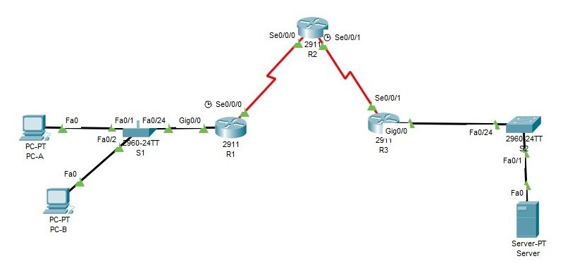

**位址表:**

|  |  |  |  |  |
| --- | --- | --- | --- | --- |
| Device | Interface | IP address | Subnet mask | Default Gateway |
| R1 | G0/0 | 192.168.1.254 | 255.255.255.0 | N/A |
| S0/0/0 | 10.1.1.1 | 255.255.255.252 | N/A |
| R2 | S0/0/0 | 10.1.1.2 | 255.255.255.252 | N/A |
| S0/0/1 | 10.3.3.2 | 255.255.255.252 | N/A |
| R3 | G0/0 | 192.168.3.254 | 255.255.255.0 | N/A |
| S0/0/1 | 10.3.3.1 | 255.255.255.252 | N/A |
| PC-A | NIC | 192.168.1.1 | 255.255.255.0 | 192.168.1.254 |
| PC-B | NIC | 192.168.1.2 | 255.255.255.0 | 192.168.1.254 |
| Server | NIC | 192.168.3.1 | 255.255.255.0 | 192.168.3.254 |

**場景:**

1. 連接設備並執行網路通暢所需的初始路由器設定，完成網路構造。使用位址表中提供的 IP 位址為網路設備配置位址。
2. 安裝路由器介面卡，R1、R2、R3的Physical使用HWIC-2T介面。
3. 設定靜態路由:
4. 在R1設置靜態路由，所有來源IP皆傳送到R2的s0/0/0介面。
5. 在R3設置靜態路由，所有來源IP皆傳送到R2的s0/0/1介面。
6. 完成所有的設定後請將pka檔上傳iLearn2.0，檔名為「學號_姓名.pka」。

**設定表:**

|  |  |  |  |
| --- | --- | --- | --- |
| ISAKMP | | IPsec | |
| policy | 10 | Transform set | VPN-SET |
| encryption | aes | encrypto | esp-aes |
| hash | sha | hash | esp-sha-hmac |
| authentication | pre-share | Crypto map | VPN-MAP |
| group | 2 | SA establishment | ipsec-isakmp |
| lifetime | 86400 | ACL | 110 |
| ICAKMP key | cisco |  |  |

**任務一:** 使用設定表中的參數建立R1到R3之間的VPN。

**任務二:** 設定ACL(100)於R1 g0/0的介面上，管制方向為進入g0/0介面，ACL規則為，只有PC-A可以使用server的ICMP服務(只有PC-A可以ping server)；只有PC-B可以使用server的HTTP服務(只有PC-B可以使用web browser瀏覽server)。

**任務三:** 新增ACL(100)，只有PC-A可以ping R2 s0/0/0介面。